Cover Page
• Project title：图像分割
• Project number：7
• Course name：数字图像处理
• Student's name：刘洁琳
• Date due：2021/12/23
• Date handed in：2021/12/16
• Abstract (not to exceed 1/2 page)
在本次实验中，我实践了两种图像分割的算法：全局阈值处理和Otsu方法，了解了两种算法中蕴含的不同思想，也更深入地理解了图像分割的相关知识，并且通过对一张图片分别利用两种算法进行二值化处理，比较实验结果，明显地看出Otsu算法的优势。
Technical discussion
阈值处理
首先，要了解阈值处理的概念。在图像f(x,y)的灰度直方图中，规定一个阈值T，f(x,y)>T的任何点(x,y)称为对象点，否则称为背景点，经过阈值处理，可以根据灰度对图像进行二值化处理。可以用以下公式来直观表示：

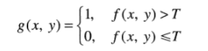
基本的全局阈值处理算法
在大多数应用中，通常图像之间有较大变化，需要一种对不同图像能够自动估计阈值的算法，该迭代算法的流程如下：
①为全局阈值T选择一个初始估计值。（一般设为整幅图片的平均灰度值）
②用T分割图像，这将产生两组像素：G1由灰度值大于T的所有像素组成，G2由所有小于等于T的像素组成。
③对G1和G2的像素分别计算平均灰度值m1和m2。
④计算一个新的阈值：T=0.5*（m1+m2）
⑤重复步骤②到④，直到连续迭代中的T值间的差小于一个预定义的参数∆T为止。
用Otsu方法的最佳全局阈值处理
Otsu 方法是最佳的，因为它使得类间方差最大化。除了其最佳性之外，Otsu 方法还有一个重要的特性，即它完全以在一幅图像的灰度直方图上执行计算为基础，而直方图是很容易得到的一维阵列。Otsu算法的步骤如下：
①计算输入图像的归一化直方图，用pi,i=0,1,...,L-1来表示该直方图的各个分量。
②选择一个阈值T(k)=k，将输入图像阈值化为两类，对于k=0,1,2,...L-1，计算累积P1(k)、P2(k)和累积均值m1(k)、m2(k)。
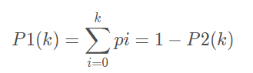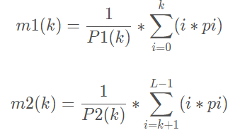
③计算全局灰度均值m_{G}
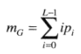
④对于 k=0,1,2…,L-1, 计算类间方差
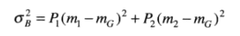
⑤得到 Otsu 阈值 k，即使得 最大的 k 值。如果最大值不唯一，用相应检测到的各个值 k 的平均得到 k*。
Discussion of results
1. Global Thresholding
利用基本的全局阈值处理算法，设定参数∆T为0，最终得到的结果如图1所示。由下图MATLAB工作区的参数结果可知，一共迭代了三次，最终的阈值T四舍五入后为125。
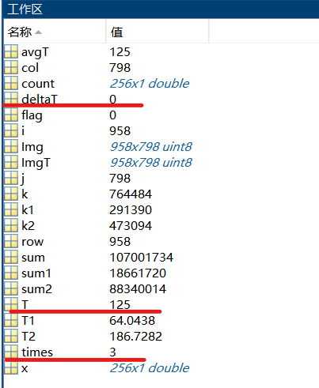
图2是该图的灰度直方图，特点为双峰，可从肉眼判断理想的阈值大致就在125左右，也验证了实验结果的可靠性。
2. Optimum Thresholding
基于图像直方图，用MATLAB编程实现了Otsu方法。将其运用在图像10.39上，得到的结果如图3所示，四张图分别是原图、原图像直方图、全局阈值处理结果、Otsu方法处理结果，其中全局阈值得到的阈值为171，Otsu方法阈值为182，明显地可以观察出Otsu方法得到的二值化处理结果更好。

Results
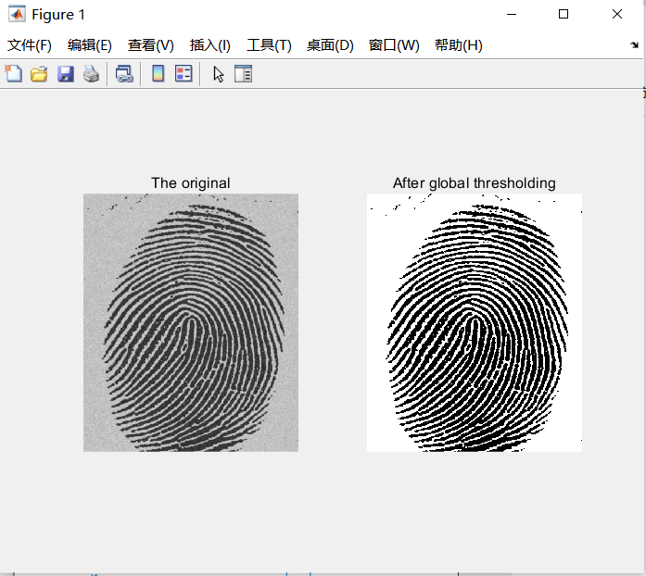
图 1
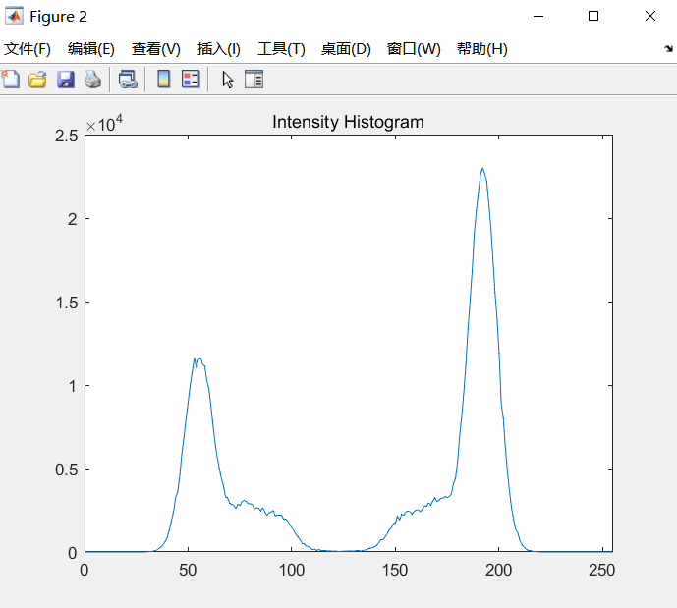
图 2
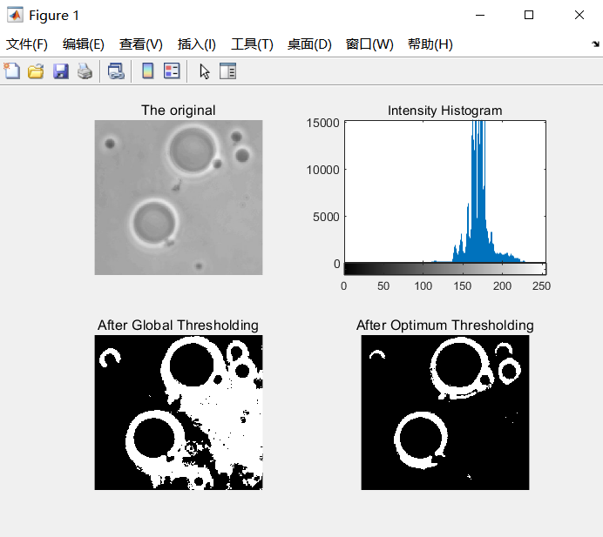
图 3
Appendix
%% 全局阈值处理
filepath1 = 'Fig1038(a)(noisy_fingerprint).tif';
% 读取图片
Img=imread(filepath1);
% 处理
ImgT = global_thresholding(Img);
% 显示图片
subplot(1,2,1),imshow(Img);title('The original');
subplot(1,2,2),imshow(ImgT);title('After global thresholding');
figure;plot(x,count);axis([0,255,0,25000]);title('Intensity Histogram');
%% 对比全局和Otsu
filepath2 = 'Fig1039(a)(polymersomes).tif';
% 读取图片
Img2=imread(filepath2);
% 分别进行处理全局和Otsu
I1 = global_thresholding(Img2);
I2 = optimum_thresholding(Img2);
% 显示图片
subplot(221);imshow(Img2);title('The original');
subplot(222);imhist(Img2);title('Intensity Histogram');
subplot(223);imshow(I1);title('After Global Thresholding');
subplot(224);imshow(I2);title('After Optimum Thresholding');

